|  |
| --- |
| PERIGORD Noir - Région MONTIGNAC |

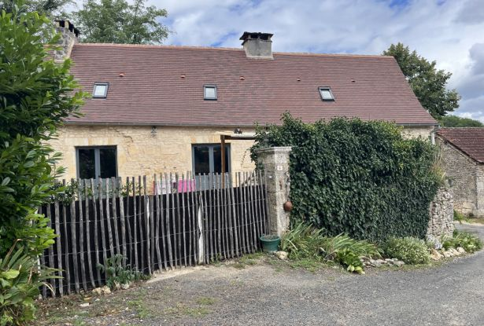

Réf: MP113723

285 988 €honoraires inclus à la charge de l'acheteur.

En Périgord Noir, dans un hameau calme à moins de 10 mn de Montignac, maison de caractère avec joli jardin.

Située sur les hauteurs avec une jolie vue, dans un petit hameau de quelques maisons, cette maison a été rénovée en grande partie. Elle profite d’une jolie cour pavée au sud, et d’un joli jardin à l’orée de la forêt sur l’arrière.   
On trouve un rdc très lumineux avec une grande cuisine et un beau séjour avec cheminée. A l’étage deux chambres dont une avec salle d’eau. Un studio sur deux niveaux est maintenant indépendant de la maison.   
Les informations sur les risques auxquels ce bien est exposé sont disponibles sur le site Géorisques: www.georisques.gouv.fr

|  |  |  |  |  |  |  |
| --- | --- | --- | --- | --- | --- | --- |
| |  |  | | --- | --- | | https://gildc.activimmo.ovh/pic/290x195/06gildc6501318p6032561jtncy.jpg | https://gildc.activimmo.ovh/pic/290x195/06gildc6501318p6032567zyxlz.jpg | | https://gildc.activimmo.ovh/pic/290x195/06gildc6501318p6032563xjinz.jpg | https://gildc.activimmo.ovh/pic/290x195/06gildc6501318p6032565urcpp.jpg | | https://gildc.activimmo.ovh/pic/290x195/06gildc6501318p6032562ekxrz.jpg | https://gildc.activimmo.ovh/pic/290x195/06gildc6501318p6032564avzzd.jpg | |

|  |  |  |
| --- | --- | --- |
| Caractéristiques : | | |
| Type: Maison Ancienne  Piscine : Piscine Aucune | Etat: Bon  Surf. hab: 120 m²  Terrain: 1,446 m²  Séjour: 37 m²  Hameau / Village  Exposition: Sud Ouest | 3 chambres  2 s.d.b  8 pièces  2 parkings  Chauffage: Bois et Fuel |

|  |  |
| --- | --- |
| Détails complémentaires: | |
| * SITUATION DU BIEN:  - Village à 10 minutes de MONTIGNAC-LASCAUX.  - Campagne isolée   REZ DE JARDIN:  - Cuisine équipée de 31 m² avec une ancienne cheminée à foyer ouvert.  - Pièce à vivre de 37 m² avec une cheminée.  - Terrasse   REZ DE CHAUSSÉE:  - Buanderie de 12 m².  - Dégagement   - Garage garage/chaufferie de 10.5 m².  - WC   1ER ÉTAGE:  - 2 Chambres mansardées avec salle d'eau et WC de 20 m² au sol et mansardée avec dégagement de 20 m² au sol.  DÉPENDANCES:  - Gîte : pièce de 17 m², une salle d'eau / WC de 3 m², un coin cuisine et une chambre mansardée de 17 m² au sol.  - Préau de 16 m².  DPE:  - Consommation énergétique (en énergie primaire):  - Emission de gaz à effet de serre:  CHAUFFAGE:  - bois : cheminée dans la pièce à vivre.  - CC Fuel chaudière et cuve dans le garage.  EQUIPEMENTS DIVERS:  - Fosse septique non conforme.  - Insert   - Production eau chaude 2 chauffe-eau électriques.  - Cheminée   FENÊTRES:  - Aluminium   - Double vitrage   - Vélux | * SERVICES:  - Ville la plus proche : MONTIGNAC-LASCAUX 10 minutes.  - Aéroport BRIVE 1heure.  - Autoroute THENON 10 minutes.  - Calme   - Ecole LA BACHELLERIE 10 minutes.  - Gare LE LARDIN/THENON 15 minutes.  - Gîtes   - Hôpital BRIVE/PERIGUEUX 40 minutes.  - Internet / ADSL   - Vue   TERRAIN:  - Arboré   - Boisé   - Constructible   - Cloturé   - Portail   - Terrasse   TOITURE:  - Tuiles neuve.  - Zinc   - Isolation 400 mm sous toiture.  VUE:  - Dégagée   - Vue sur jardin   OPTIONS WEB:  - Défilement |

|  |  |
| --- | --- |
| Consommations énergétiques: | |
| https://files.activimmo.com/storage/etiquettes/photo/dpe/dpe-energie-.jpg | https://files.activimmo.com/storage/etiquettes/photo/dpe/dpe-ges-.jpg |
|  |  |
|  |  |

**Taxe foncière:** **1 000 €**

**Agent responsable du dossier**: Monsieur Alexandre BOISHARDY \ Email : mperigord@wanadoo.fr \ Tel :  **\** Mobile : 06.29.75.34.95

Les informations sont données à titre informatif et non contractuel.